**ПОРЯДОК ОБРАЩЕНИЙ В СЛУЖБУ ТЕХНИЧЕСКОЙ ПОДДЕРЖКИ**

В случае возникновение вопросов, нестандартных ситуаций (что-то на портале работает не так как должно) или в программном комплексе "WEB-Торги-КС", необходимо обратиться в службу технической поддержки.

Регистрация пользователей в программном комплексе "WEB-Торги-КС" (кроме пользователей ГРБС, осуществляющих полномочия по согласованию планов-графиков, заявок на размещение закупок), происходит через Единую информационную систему в сфере закупок (далее - [ЕИС](https://zakupki.gov.ru/epz/organization/view/info.html?organizationCode=08912000006)). Данные с ЕИС подгружаются в автоматическом режиме в программном комплексе «Web-Торги-КС».

Пользователи ГРБС, осуществляющие полномочия по согласованию планов-графиков, заявок на размещение закупок в программном комплексе "WEB-Торги-КС" проходят регистрацию через сайт [Региональной информационной системы в сфере закупок Забайкальского края](https://webtorgi.e-zab.ru/portal/) (https://webtorgi.e-zab.ru/portal/), в пункте [*Вход*]заполнив форму [«Регистрация в Web-Торги](https://webtorgi.e-zab.ru/portal/Feedback/Index?MenuItemId=1065)-КС».

**Обращаем Ваше внимание, что все обращения в службу технической поддержки "WEB-Торги-КС" принимаются к рассмотрению через раздел «Техническая поддержка» на сайте (см. ссылку ниже)!!!**

1. Для обращения в техподдержку необходимо выбрать **раздел «Техническая поддержка»** на сайте [Региональной информационной системы в сфере закупок Забайкальского края](https://webtorgi.e-zab.ru/portal/) (https://webtorgi.e-zab.ru/portal/) (*Рисунок 1*) и нажать на пункт [*Техническая поддержка*]

*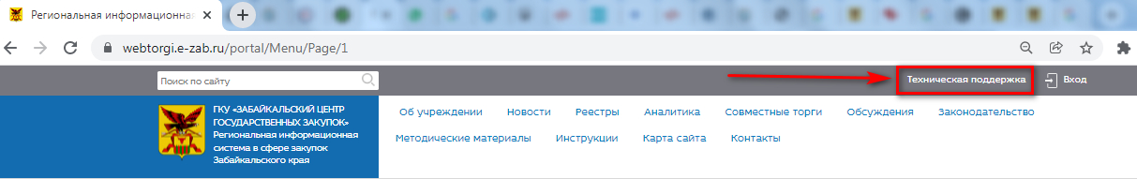Рисунок 1*

1. Либо можно на том же сайте [Региональной информационной системы в сфере закупок Забайкальского края](https://webtorgi.e-zab.ru/portal/) (https://webtorgi.e-zab.ru/portal/) (*Рисунок 2*) выбрать пункт [*Вход*] *1* и в выпавшем списке нажать на [*Закупки 44/223-ФЗ*]*2*

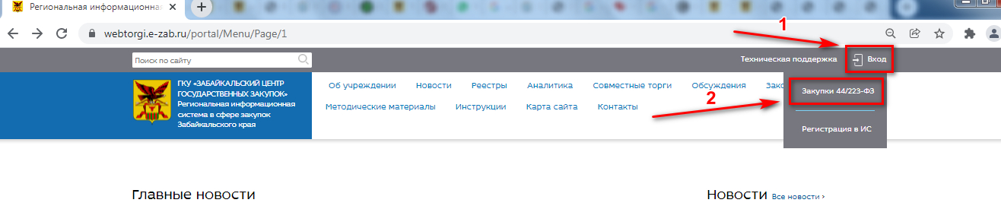

*Рисунок 2*

В появившемся окне авторизации (*Рисунок 3*) нажать на пункт [*Техническая поддержка*].

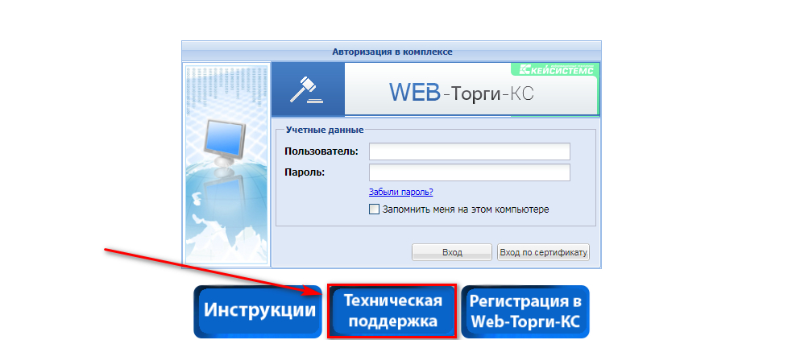

*Рисунок 3*

После выбора пункта «Техническая поддержка» откроется форма регистрации (*Рисунок 4*), нажимаем кнопку [*Вход по сертификату*]*3*

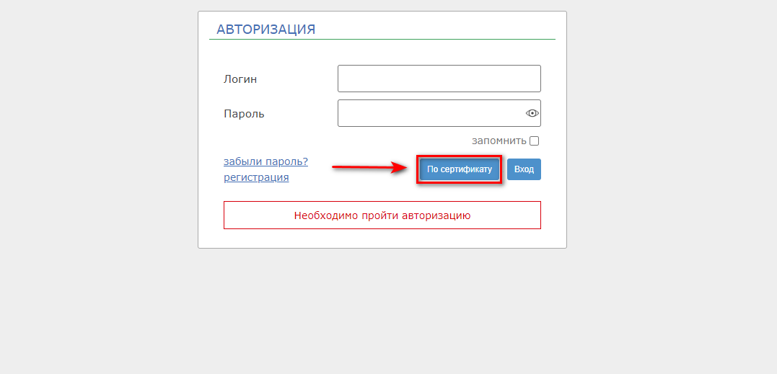

*Рисунок 4*

В открывшемся окне (*Рисунок 5*) нажмите кнопку [*Добавить обращение*]

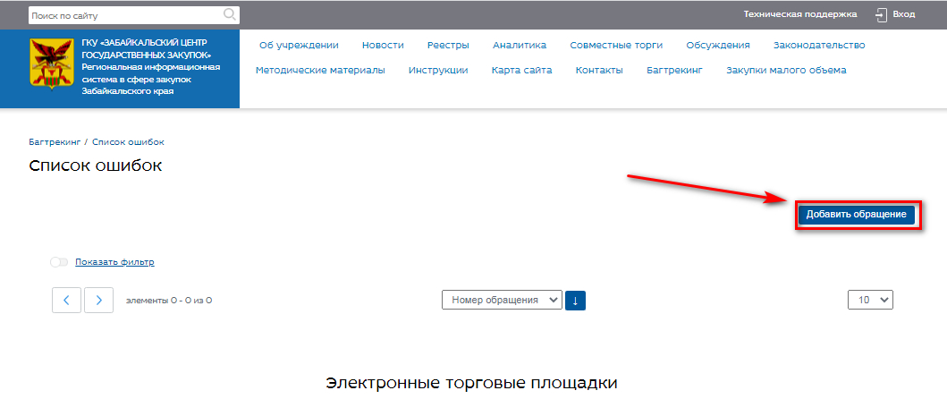

*Рисунок 5*

1. В открывшемся окне (*Рисунок 6*) в поле «*Заголовок*» ввести текст – кратко, суть проблемы.
2. В поле «*Тип обращения*» выбрать один из вариантов. В случае если возникают сложности с определением типа обращения допустимо выбирать «*Прочее*».
3. В поле «Наименование документа» выбрать пункт, соответствующий наименованию документа при работе с которым возникла проблема. В случае если ли возникают сложности с наименование документа допустимо выбирать «*Иное*».

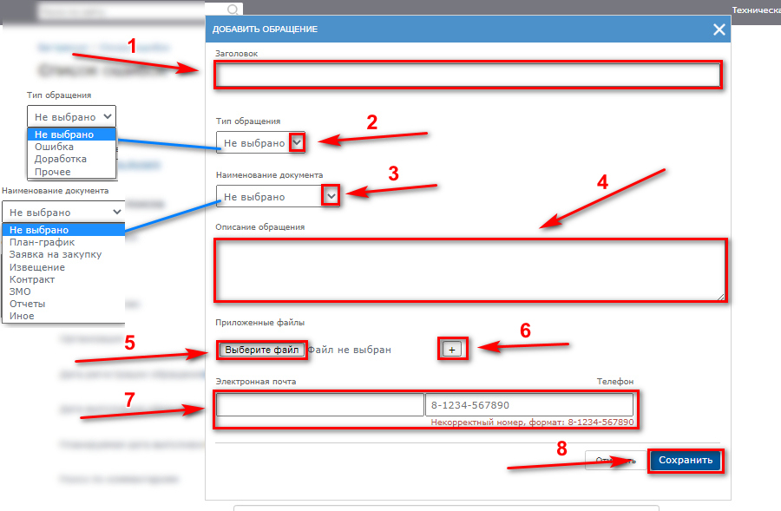

*Рисунок 6*

1. Затем в поле «*Описание обращения*» следует ввести подробное описание проблемы с обязательным введением реестровых номеров документов, при работе с которыми возникла проблема. Отсутствие этих данных является причиной для запроса дополнительной информации, следовательно затягивает решение Вашего вопроса!
2. Нажатие на кнопку [*Выберите файл*] открывает стандартное окно выбора документов. Для иллюстрации ошибки следует прикрепить скриншоты всего экрана, отображение отдельной области малоинформативно!
3. Для добавления дополнительного файла следует нажать кнопку со знаком «+», при этом появится дополнительная кнопка [*Выберите файл*].
4. Укажите адрес электронной почты и номер телефона для связи в формате «код страны-код населённого пункта или оператора-остальные цифры» через дефис без пробелов и прочих символов

(пример: 8-123-12345678)

Все остальные данные пользователя система вставляет автоматически из анкеты регистрации.

1. Заполнив все необходимые поля, следует нажать кнопку [*Сохранить*].

После отправки обращения автоматически присваивается статус «Не подтверждено».

Отслеживать «судьбу» обращения можно сразу же в форме технической поддержки, войдя в систему по сертификату.

По умолчанию в форме тех.поддержки отображаются абсолютно все обращения, для удобства работы с ними следует воспользоваться фильтром (*Рисунок 7*) и выбрать только свои баги.

1. *переключив тумблер1* активации фильтра,
2. поставить галочку в окне «*Мои обращения*»*2*.

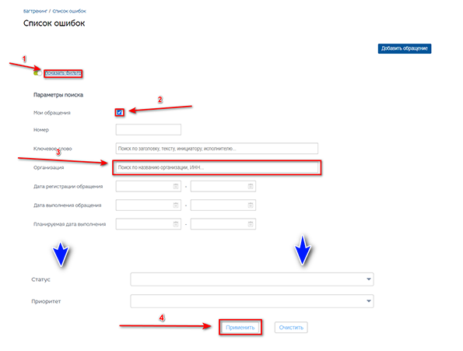

*Рисунок 7*

1. *Если у Вашей организации несколько пользователей и необходимо посмотреть их баги. В поле «Организация»3 введите ее ИНН, при этом отметку из чек-бокса «Мои обращения» необходимо убрать.*
2. Запуск фильтрации осуществляется нажатием кнопки ENTER на клавиатуре или кнопкой [*Применить*]*4* в форме поиска.

В результате ниже фильтра отобразятся все заявки созданные пользователем. В обращении (*Рисунок 8*) отображается его *реестровый номер1*, *исполнитель2* по обращению и *статус3* обращения.

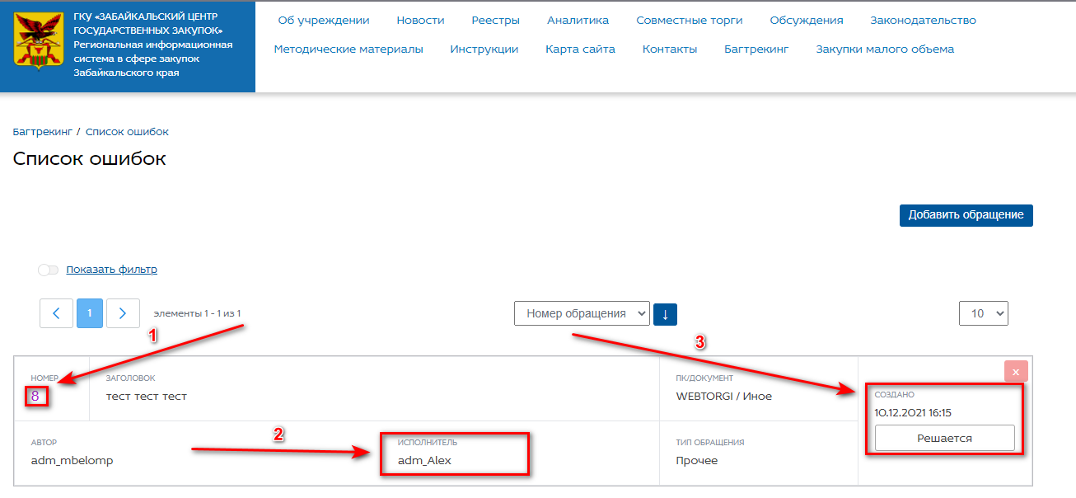

*Рисунок 8*

Чтобы ознакомиться с ответом исполнителя необходимо нажать на реестровый номер обращения. Здесь же (*Рисунок 9*) в случае необходимости

1. в поле «*Текст*»*1* можно добавить свои пояснения
2. *прикрепить2* дополнительные файлы, иллюстрирующие процесс.

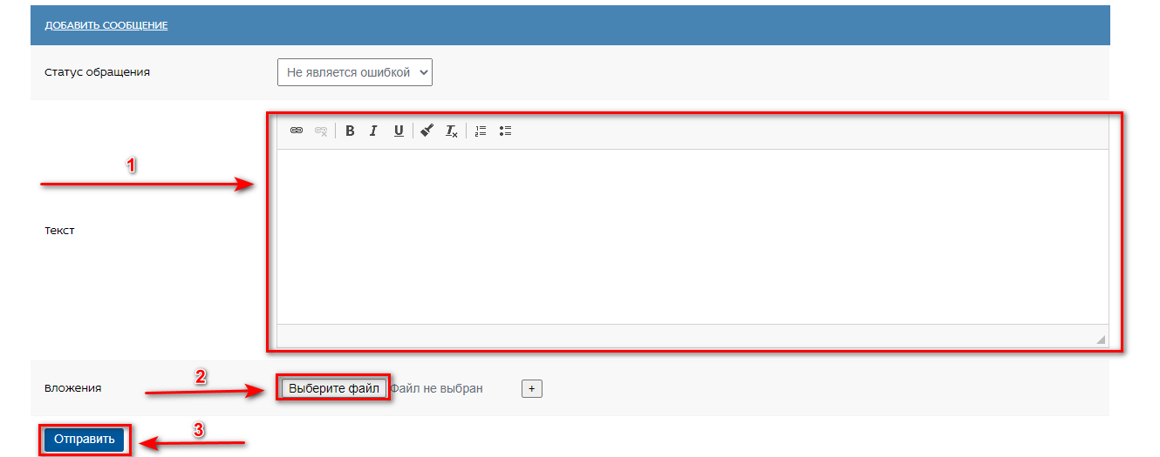

*Рисунок 9*

Если проблема была решена до получения ответа или Вы сами нашли ошибку в своих действиях, обращение следует отозвать (применимо для багов со статусами «Не подтверждено», «Открыто заново», «Недостаточно данных»). Для этого необходимо (*Рисунок 10*) нажать кнопку [*Отозвать*], в результате обращению присвоится статус «*Не является ошибкой*».

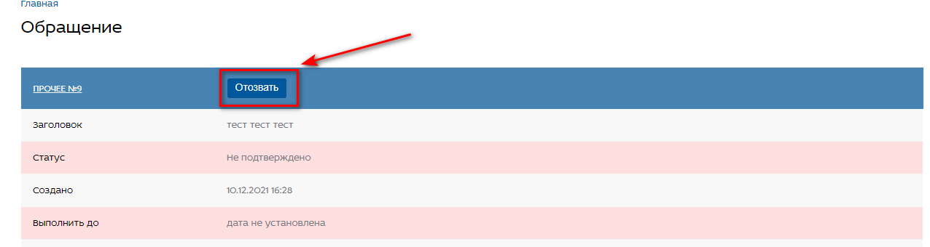

*Рисунок 10*

# СТАТУСЫ ОБРАЩЕНИЙ:

* Не подтверждено – автоматически в момент создания обращения до его изменения администратором или внесения пользователем новых данных.
* Решается – в случае необходимости привлечения к решению задачи разработчиков.
* Открыто заново – в случае внесения дополнительной информации по обращению.
* Выполнено – в случае устранения проблемы или решения вопроса.
* Не является ошибкой – в случае формирования некорректного обращения, некорректных действий пользователя. Также в случае отзыва обращения пользователем.
* Не будет выполнено – в случае проблемы не подлежащей устранению.
* Дублирующее – в случае повторного обращения по той же проблеме с тем же документом. Также в случае массовых ошибок, базовым считается первое обращение.
* Не воспроизводится – в случае некорректной настройки компьютера пользователя.
* Недостаточно данных – в случае отсутствия в обращении обязательных к указанию